# ПРОЕКТ РІШЕННЯ

**РОМЕНСЬКОЇ МІСЬКОЇ РАДИ СУМСЬКОЇ ОБЛАСТІ**

**Дата розгляду: 23.06.2016**

|  |
| --- |
|  |

**Про затвердження протоколу конкурсної комісії з відбору виконавців робіт із землеустрою та виконавців земельних торгів**

Відповідно статті 26 Закону України «Про місцеве самоврядування в Україні», статей 135-136 Земельного Кодексу України, Порядку проведення земельних торгів в місті Ромни, затвердженого рішенням сесії міської ради від 25.02.2015

МІСЬКА РАДА ВИРІШИЛА:

1. Затвердити Протокол засідання конкурсної комісії з відбору виконавців робіт із землеустрою, та виконавців земельних торгів з продажу права оренди на земельну ділянку за адресою: бульвар Свободи, 20 –А (копія додається).
2. Надати дозвіл на виготовлення проекту землеустрою щодо відведення земельної ділянки для будівництва та обслуговування будівель торгівлі (розміщення тимчасової споруди комерційного призначення), за адресою: бульвар Свободи, 20–А, орієнтовною площею 0,0080 га, для продажу права оренди на земельних торгах.

**Розробник проекту:** Переваруха Л.В., головний спеціаліст відділу земельних ресурсів управління економічного розвитку Роменської міської ради Сумської області

**Зауваження та пропозиції** приймаються до 17.06.2016 за тел. 2 35 58 (б-р Шевченка, 2, каб. 2), ел. адреса - romenecon@gmail.com.

**Додаток**

**до проекта рішення міської ради**

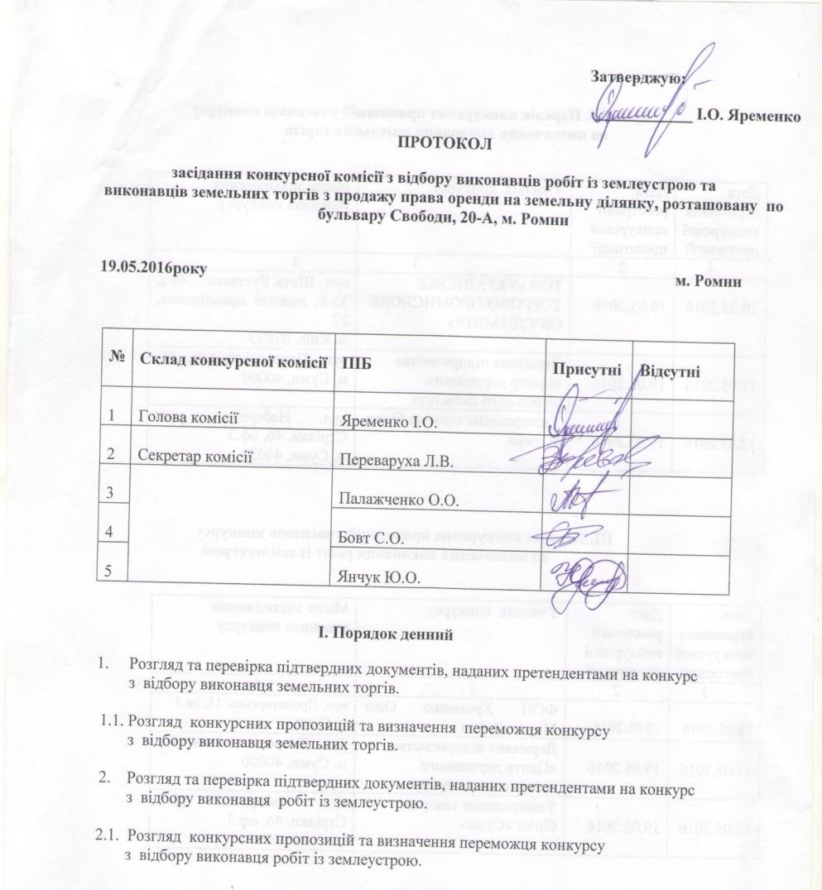**від 23.06.2016**

